Учреждение образования

«Белорусский государственный технологический университет»

**Кафедра информационных систем и технологий**

**«Отчёт по лабораторной работе 4»**

“ ИССЛЕДОВАНИЕ КРИПТОГРАФИЧЕСКИХ ШИФРОВ НА ОСНОВЕ ПОДСТАНОВКИ (ЗАМЕНЫ) СИМВОЛОВ”

**Выполнил:** студент 3 курса

4 группы специальности ПОИТ

Борисов Антон

**Проверил:** преподаватель

Блинова Евгения Александровна

Минск 2021

1. **На основе соотношений (2.1) и (2.2); k=5**

Данных шифрах операция замена производится только над каждым одиночным символом сообщения Мi. Для наглядной демонстрации шифра простой замены достаточно выписать под заданным алфавитом тот же алфавит, но в другом порядке или, например, со смещением. Записанный таким образом алфавит называют алфавитом замены.

Максимальное количество ключей для любого шифра этого вида не превышает N!, где N – количество символов в алфавите. Для математического описания криптографического преобразования предполагаем, что зашифрованная буква ay (ay ∈ Сi), соответствующая символу aх (aх∈ Мi), находится на позиции

Мпроцедура Расшифрования основана на использовании соотношения



где x, y – индекс (порядковый номер, начиная с 0) символа в используемом алфавите, k – ключ.

Для расшифрования сообщения Сi необходимо произвести расчеты обратные (2.1), т. е.:



Код реализации этого шифра на языке JavaScript:

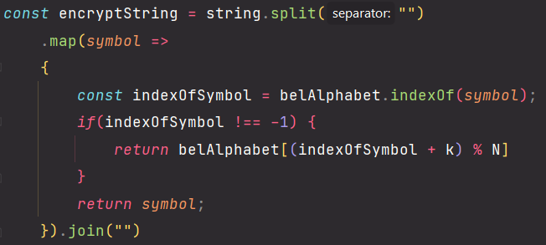

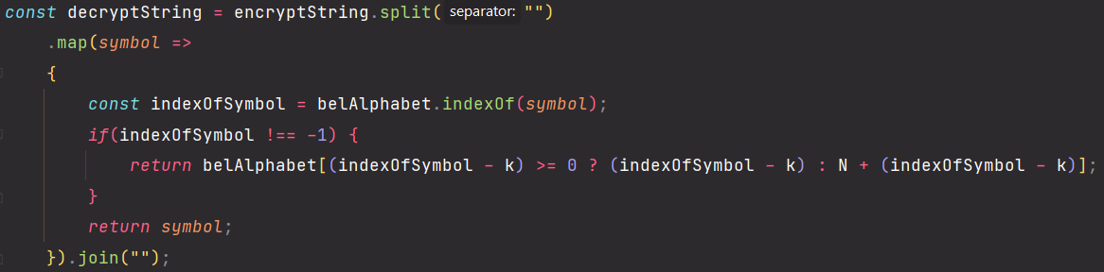

1. **Шифр Виженера**.

В 1586 г. французский дипломат Блез Виженер представил перед комиссией Генриха III описание простого, но довольно стойкого шифра, в основе которого лежит таблица Трисемуса. В этом шифре мы имеем дело с последовательностью сдвигов, циклически повторяющейся. Основная идея заключается в следующем. Создается таблица (таблица Виженера) размером N×N (N – число знаков в используемом алфавите). Эти знаки могут включать не только буквы, но и, например, пробел или иные знаки. В первой строке таблицы записывается весь используемый алфавит. Каждая последующая строка получается из предыдущего циклического сдвига последней на 1 символ влево. Таким образом, при мощности алфавита (английского языка), равной 26, необходимо выполнить последовательно 25 сдвигов для формирования всей таблицы. Б.

Код реализации этого шифра на языке JavaScript:

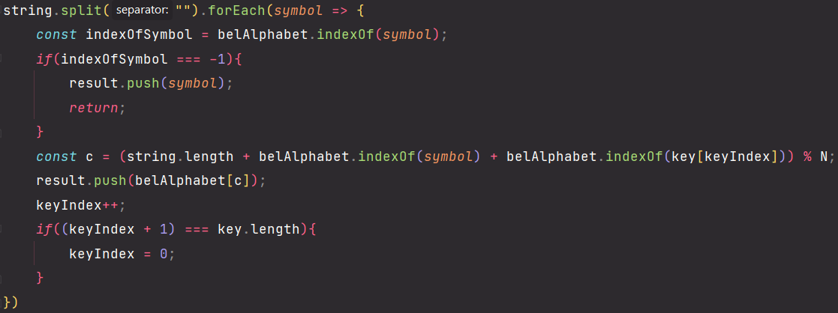

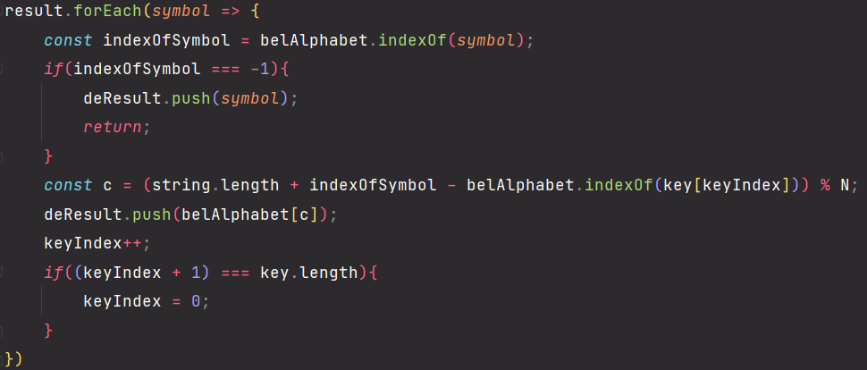

Статистические данные:

